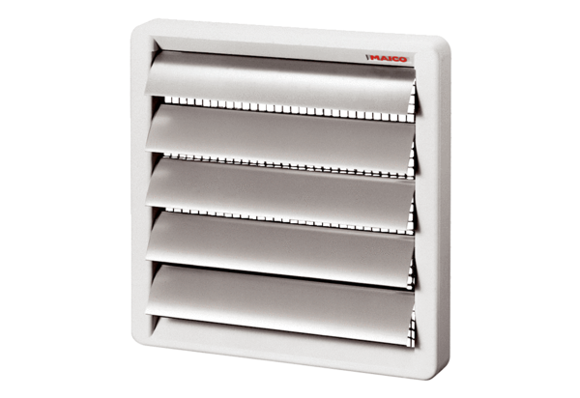Volet de fermeture AS 25Unité de conditionnement : 1 pièceGamme: C
Numéro de référence : 0151.0331Fabricant : MAICO

